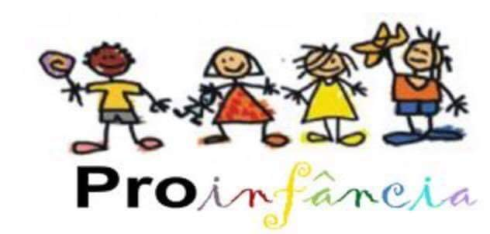
MATERNAL I B
PROFESSORA: ELIANA

CRONOGRAMA DAS ATIVIDADES DA SEMANA DO DIA 19/04 AO DIA 23/04/2021

Segunda-feira – 19/04
Assista ao vídeo: https://www.youtube.com/watch?v=pznZua9kjRM&list=PL2ASlftDfH7SLl74Y9nTQ9OsnaPo9QDAs&index=9

VÍDEO: DEZ INDIOZINHOS - https://www.youtube.com/watch?v=QQpX0S4pxMs
https://www.youtube.com/watch?v=2zBp7bP605A&list=PL2ASlftDfH7SLl74Y9nTQ9OsnaPo9QDAs&index=7

Campo de experiência: Traços, sons, cores e formas.

ENFEITE O ÍNDIO COM PALITOS DE FÓSFORO
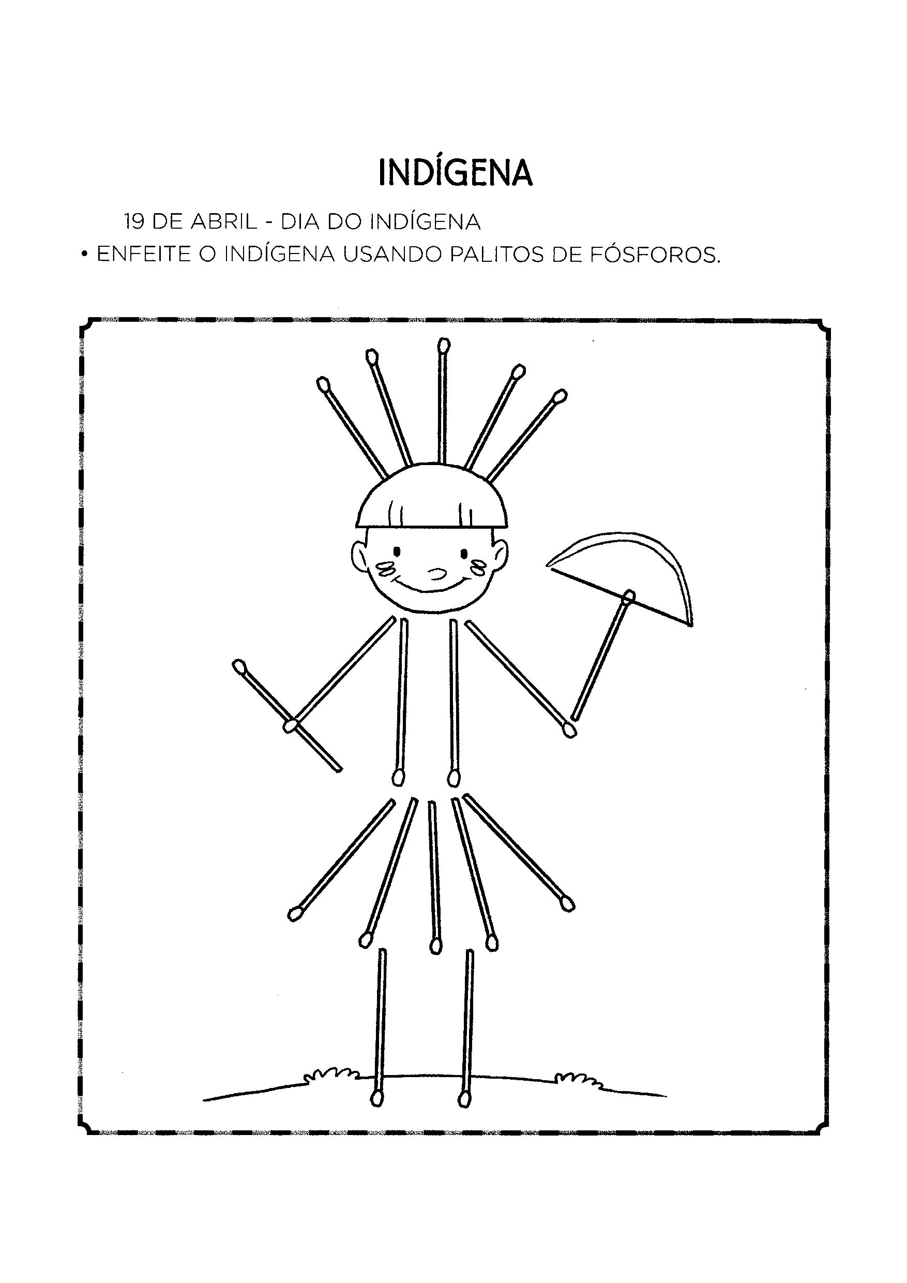

Terça-feira – 20/04
Vídeo: https://www.youtube.com/watch?v=lvrK_fWPz28&list=PL2ASlftDfH7SLl74Y9nTQ9OsnaPo9QDAs&index=8

Campo de experiência: Traços, sons, cores e formas.
COLORIR A EMÍLIA E COLAR BOLINHAS DE PAPEL CREPOM VERMELHO E AMARELO EM SEU CABELO.
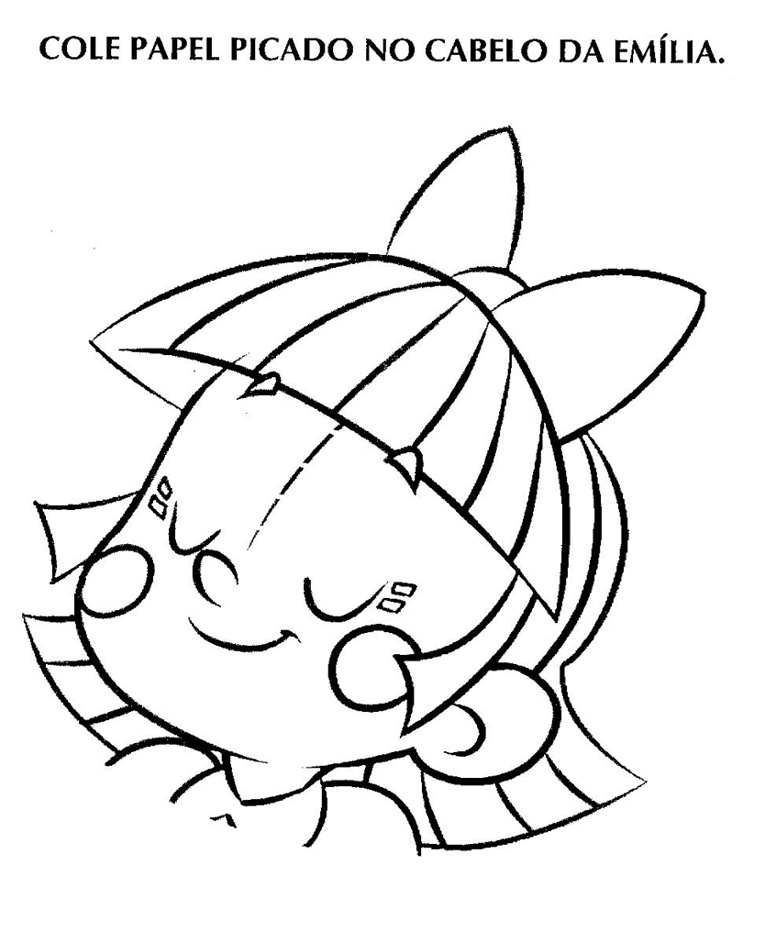

Quarta-feira – 21/04 - FERIADO

Quinta-feira – 22/04

Campo de experiência: Espaços, tempos, quantidades, relações e transformações.
Objetivos e códigos da Base: Ei02ET01- Explorar E descrever semelhanças e diferenças entre as características e propriedades dos objetos (textura, massa, tamanho)
Objetivos específicos: 344A- Empilhar autonomamente objetos de várias cores, tamanhos e formas.

maior e menor
FAMILIA, REUNIDOS, ASSISTAM O VIDEO COM A CRIANÇA SOBRE O QUE É MAIOR E MENOR COM A PROFESSORA NARDA JOROSKY, COMO MOSTRA NO ANEXO DO LADO.
EM CASA JUNTO COM A FAMÍLIA PROCURE OBJETOS DE VÁRIOS TAMANHOS E MONTE UMA TORRE EMPILHANDO DO MAIOR PARA O MENOR, REGISTRE E MANDE NO GRUPO DA TURMINHA.

MAIOR E MENOR – NARDA JOROSKY
https://www.youtube.com/channel/UCxZaW_bYiPYcaEElYAK7wtw

VAMOS EXPLORAR?
PINTE DE AZUL O OBJETO MAIOR E DE VERDE O MENOR

Sexta-feira – 23/04

